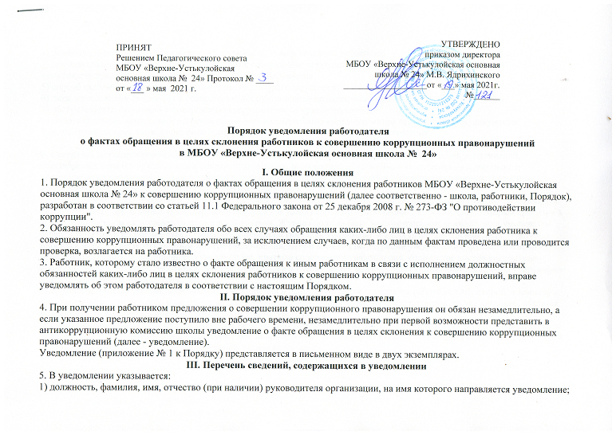

2) фамилия, имя, отчество (при наличии), должность, номер телефона работника;
3) все известные сведения о лице, склоняющем к совершению коррупционного правонарушения;
4) сущность предполагаемого коррупционного правонарушения;
5) способ склонения к совершению коррупционного правонарушения;
6) дата, место, время склонения к совершению коррупционного правонарушения;
7) обстоятельства склонения к совершению коррупционного правонарушения;
8) дополнительные имеющиеся по факту склонения к совершению коррупционного правонарушений документы.
Уведомление должно быть лично подписано работником с указанием даты его составления.

IV. Регистрация уведомлений
6. Секретарь антикоррупционной комиссии школы, ведет прием, регистрацию и учет поступивших уведомлений, обеспечивает конфиденциальность и сохранность данных, полученных от работника, склоняемого к совершению коррупционного правонарушения, а также несет персональную ответственность в соответствии с законодательством Российской Федерации за разглашение полученных сведений.
7. Уведомление регистрируется в журнале регистрации уведомлений о фактах обращения в целях склонения работников к совершению коррупционных правонарушений (далее - Журнал) согласно приложению № 2 к Порядку, который хранится в месте, защищенном от несанкционированного доступа. Журнал должен быть зарегистрирован, прошит, пронумерован и заверен печатью и подписью ответственного за профилактику коррупционных и иных правонарушений лица. В Журнал вносится запись о регистрационном номере уведомления, дате и времени регистрации уведомления, фамилии, имени, отчестве работника, представившего уведомление, кратком содержании уведомления, количестве листов уведомления, фамилии, имени, отчестве работника, зарегистрировавшего уведомление, которые заверяются подписями регистрирующего и представляющего уведомление.
8. Первый экземпляр зарегистрированного уведомления в день регистрации передается работодателю, второй экземпляр с указанием регистрационного номера, даты, заверенный подписью работника, зарегистрировавшего уведомление, отдается работнику для подтверждения принятия и регистрации уведомления.
9. Работодатель по результатам рассмотрения уведомления принимает решение об организации проверки содержащихся в уведомлении сведений и назначает ответственное за проведение проверки факта обращения в целях склонения работника к совершению коррупционных правонарушений должностное лицо.
___________________________

Приложение № 1
к порядку уведомления работодателя о фактах обращения
в целях склонения работников к совершению коррупционных правонарушений

Директору МБОУ «Верхне-Устькулойская основная школа №24»
от _____________________________________________________
(Ф.И.О., должность, телефон)
Уведомление о факте обращения
в целях склонения работника к совершению коррупционных правонарушений

Уведомляю о факте обращения в целях склонения меня к коррупционному правонурушению со стороны:
_____________________________________________________________________(все известные сведения о физическом (юридическом) лице, склоняющем к коррупционному правонарушению)
_____________________________________________________________________
Сообщаю, что:
- Склонение к правонерушению производилось в целях осуществления мною
___________________________________________________________________
(подробные сведения о коррупционном правонарушении, которое
_____________________________________________________________________
должен был бы совершить работник по просьбе обратившихся лиц)

- Склонение к правонарушению осуществлялось посредством
___________________________________________________________________________________________________
(способ и обстоятельства склонения к коррупционному правонарушению,
___________________________________________________________________________________________________
а также информация об отказе (согласии) работника принять предложение лица
___________________________________________________________________________________________________
о совершении коррупционного правонарушения)

- Склонение к правонарушению произошло
_____________________________________________________________________
(дата, место, время)

__________ _____________ __________________
(дата) (подпись) (инициалы и фамилия)
Регистрация: № ____________________ от "__"____________20__г.

Журнал
регистрации уведомлений о фактах обращения в целях
склонения работников МБОУ «Верхне-Устькулойская основная школа №24»
к совершению коррупционных правонарушений

Начат: «__»________20__г.
Окончен:«__»_______20__г.
На «___» листах
№ п/п | Регистрационный номер уведомления | Дата и время регистрации уведомления | Ф.И.О., должность подавшего  уведомление | Краткое содержание уведомления
1 | 2 | 3 | 4 | 5

Количество листов | Ф.И.О. регистрирующего уведомление | Подпись регистрирующего уведомление | Подпись  подавшего уведомление | Особые отметки
6 | 7 | 8 | 9 | 10

